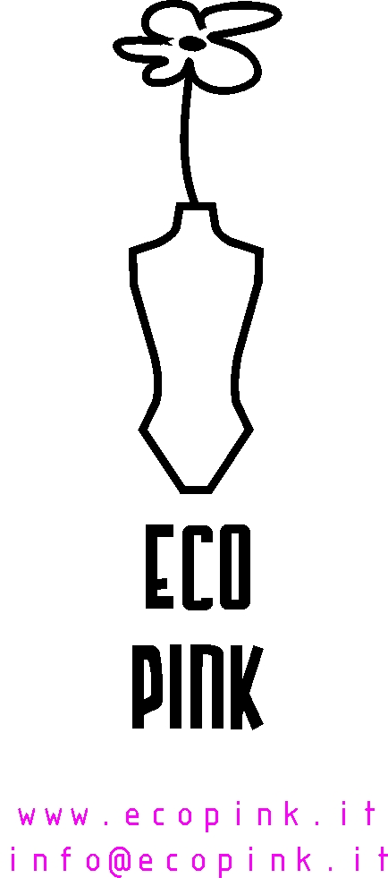

Un tocco di rosa e il verde si accende di utopie praticabili. Ritorna Ecopink, l'evento ideato da Linda Schailon in collaborazione con Caterina Misuraca e Paola Sammarro. Al centro l'universo “eco” alla luce di esperienze tutte al femminile. Così, il verde del benessere, dell'ecosostenibilità, dell'ecodesign, del biologico, verranno filtrati da un caleidoscopico “obiettivo pink” fatto di donne giovani e non solo che da anni coltivano passioni, sogni, ricerche, studi, scoperte interessanti. Un grande evento dedicato all'imprenditorialità femminile che guarda consapevolmente al futuro dell'ambiente. Cinque giorni che metteranno al centro idee, creatività, estro, poesia, sapori, progetti dagli orizzonti immensi. Cinque giorni per mettere in sinergia donne che con le proprie intuizioni e sensibilità sono riuscite a suggerire nuove e interessanti prospettive nel mondo del design, delle arti, della moda, del giornalismo, dell'editoria … ponendo sempre in primo piano il rispetto per la natura. Ecopink sarà un focus sul settore “eco” per dare voce a nuovi talenti a confronto con realtà già consolidate e per tracciare prospettive inedite da perseguire. L'idea è di creare un temporary store dove commercializzare i vari prodotti e dunque esporre la filosofia di un racconto molteplice dal comune denominatore. Lo spazio espositivo che condurrà il visitatore in un viaggio suggestivo e multisensoriale ospiterà anche una tavola rotonda sul tema “natura - donna - impresa”. Tre sostantivi al femminile, tre tratti distintivi di un modo di fare, di essere, di pensare, di sognare. Ecopink non avrà inizio e fine nelle giornate espositive ma sin da ora diventerà un simposio permanente sul sito web che si aprirà dando spazio a dibattiti e diventando vetrina eccellente del settore per stabilire un legame con quante donne vivano troppo distanti da Milano e che comunque operano portando avanti questo tipo di attitudine. Al via una straordinaria avventura, un'occasione di scambi di idee, di sinergie… di utopie praticabili!



